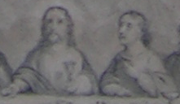

Eglise de Cassaigne

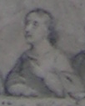

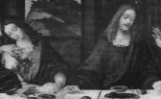

http://www.0et0.com/images/da_vinci_16.jpg

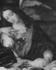
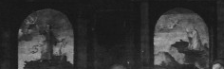

Deux fenêtres, deux personnages, deux envoyés

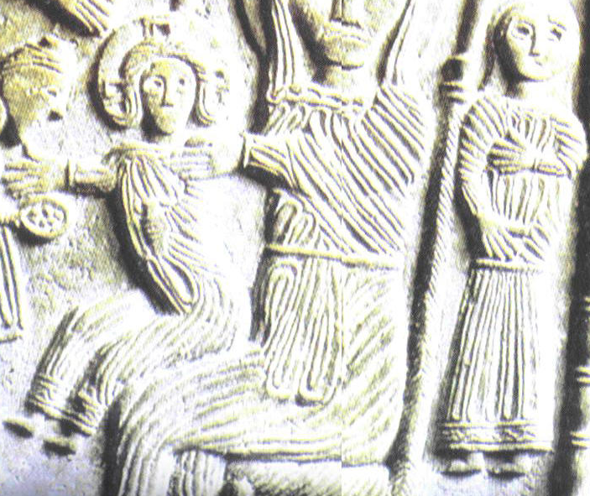

http://1340hd.free.fr/archives/photosforum/ps/PS.jpg

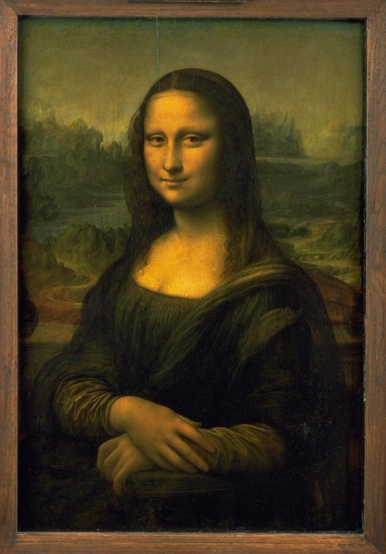

La Joconde

